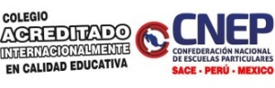
Educando en libertad, con misericordia y ternura.

¡QUIERO SABER MÁS DEL IMPERIO INCAICO!

Capacidad  Comprende el tiempo histórico. | Grado  Cuarto L - V | Campo temático  Imperio Incaico | Área  Personal Social
Desempeño | Obtiene información sobre hechos concretos en fuentes de divulgación y difusión histórica (enciclopedias, páginas webs, libros de texto, videos, etc.), y la utiliza para responder preguntas con relación al Imperio incaico.
Fuente | https://www.youtube.com/watch?v=i4a7ukZxwSs
Docentes | Sylvia Núñez – Enola Rivadeneyra

Nombre y apellido: …………………………………………………………………………….

Indicaciones:
- Para que te ayude a resolver la ficha observa el siguiente video: https://www.youtube.com/watch?v=i4a7ukZxwSs
- Recuerda lo trabajado en la sesión de clase
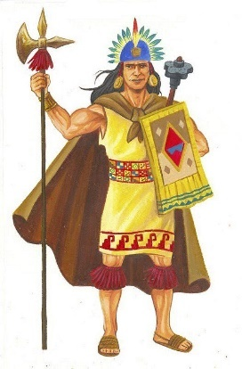
- Indaga con ayuda de libros, videos páginas de internet para resolver las interrogantes de esta ficha.
- Copia todo lo indagado en tu cuaderno de Personal Social.
- Puedes mejorar tu trabajo con algunas imágenes si así lo deseas y está en tus posibilidades.
- Enviar el trabajo al los siguientes correos: snunez@iepmercedarias.edu.pe o erivadeneyra@iepmercedarias.edu.pe según sea tu tutora.

¡MANOS A LA OBRA, VAMOS A INDAGAR!

- ¿Qué países abarcó el Tahuantinsuyo?
- ¿Siempre tuvo la misma extensión?
- ¿Quién y cómo originó el incremento de la extensión del Tahuantinsuyo?
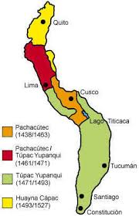
- La máxima extensión territorial del Imperio de los Incas se calcula en 1 800 000 Kilómetros cuadrados
Sus límites fueron:
• Por el Norte:
• Por el Sur:
• Por el Este:
• Por el Oeste:

- ¿Qué era el ayllu?
- ¿Por qué el Imperio de los Incas era sólido?
- ¿Cómo crees que los Incas lograron una extensión tan amplia de su Imperio?
- ¿Por qué FUE EL QUECHUA como lengua oficial?

